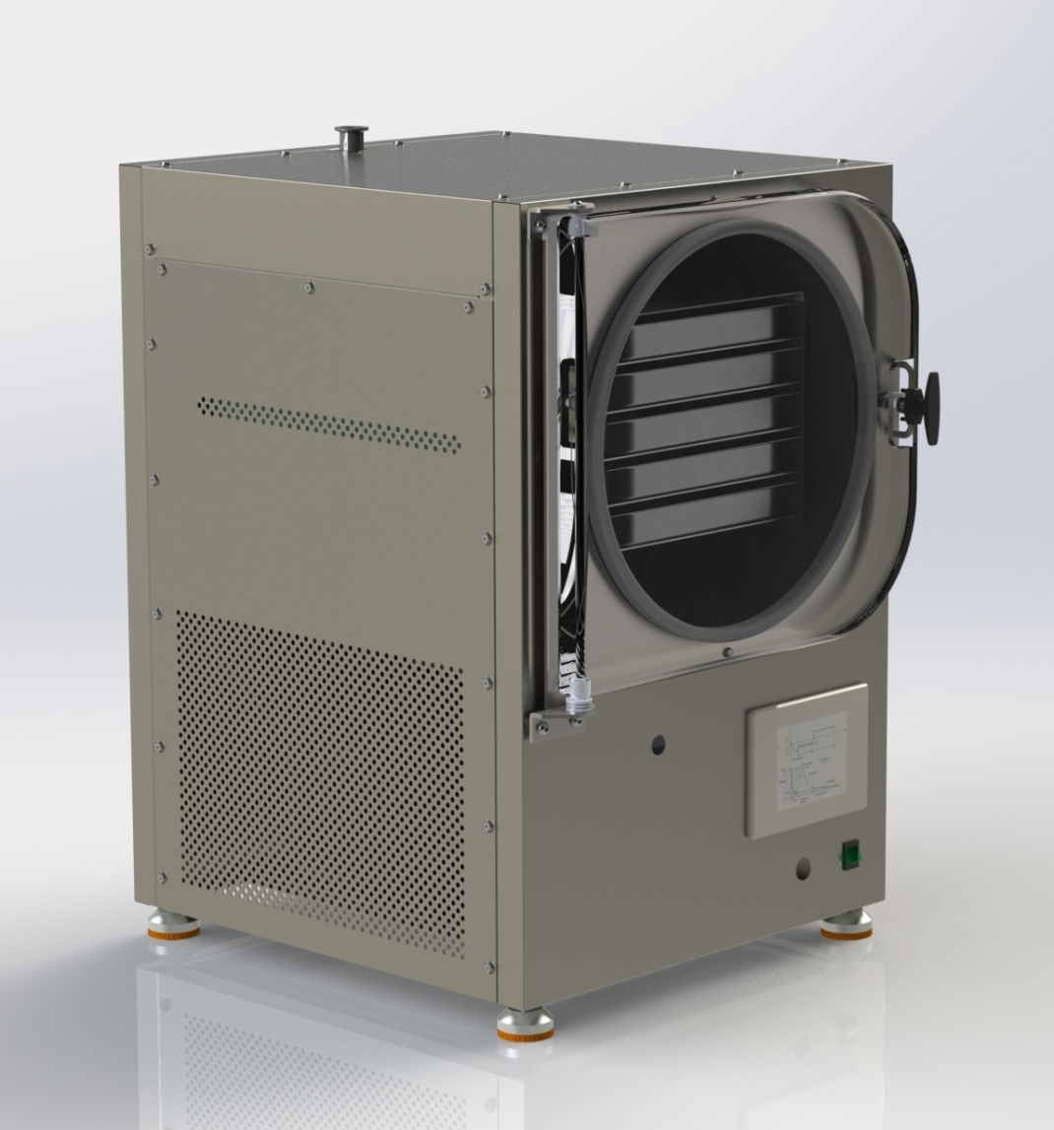
УСТАНОВКА СУБЛИМАЦИОННОЙ СУШКИ

Руководство по эксплуатации

Оглавление
ОБЩИЕ УКАЗАНИЯ 3
Технические требования 3
РАСПАКОВКА 3
Распаковка Вашего сублиматора 3
ВАЖНЫЕ ЗАМЕЧАНИЯ 4
Информация по технике безопасности 4
ОБЩАЯ ИНФОРМАЦИЯ 8
Основные части сублиматора B-Tasty 8
Сборка сублиматора 10
Приготовление Вашей первой партии продукта: 13
Использование пользовательских настроек 17
РЕДАКТИРОВАНИЕ РЕЦЕПТОВ 17
ЗАКРЫТАЯ СИСТЕМА 20
Что такое закрытая система? 20
Возможные течи в насосе 20
Возможные места течей в морозильной камере 20
ТЕХНИЧЕСКОЕ ОБСЛУЖИВАНИЕ 20
Техническое обслуживание масляного вакуумного насоса 20
Замена масла 21
Фильтрация масла 21
Наружная и внутренняя чистка сублиматора 21
Регулировка замка двери 22
Перевозка или длительный простой 23
ВОЗМОЖНЫЕ НЕИСПРАВНОСТИ И ЧАСТО ЗАДАВАЕМЫЕ ВОПРОСЫ 24
ЗАГРУЗКА И УПАКОВКА ПИЩЕВЫХ ПРОДУКТОВ 25
Рекомендации по загрузке лотков Вашего сублиматора 25
Упаковка сублимированного продукта 26
ГАРАНТИЙНЫЕ ОБЯЗАТЕЛЬСТВА 26
НОРМАЛЬНЫЕ ОБЯЗАННОСТИ ПОТРЕБИТЕЛЯ 27
УТИЛИЗАЦИЯ 27

Уважаемый пользователь!
Благодарим Вас за интерес, проявленный к продукции, выпускаемой ООО «БиДжет». Не откладывайте настоящее руководство по эксплуатации в сторону, не прочитав его! Выражаем надежду на то, что содержащаяся в руководстве информация будет Вам полезна. Изготовитель заверяет, что поставляемая продукция соответствует техническим данным, приведенным в настоящем руководстве, и отвечает требованиям к безопасности и качеству.
Настоящее руководство по эксплуатации распространяется на бытовую и промышленную установку сублимационной сушки (далее по тексту сублиматор), изготовленную в соответствии с ТУ 28.13.21-001-32626244-2020 «Установка сублимационной сушки».
В связи с постоянной работой по совершенствованию сублиматора, повышающей надёжность и улучшающей его эксплуатационные качества, в конструкцию могут быть внесены изменения, не отражённые в настоящем издании.

ОБЩИЕ УКАЗАНИЯ
Сублиматор предназначен для заготовки в промышленных и бытовых условиях фруктов, овощей, ягод, грибов, продуктов питания, готовых блюд, лекарственных и огородных трав методом сублимационной сушки.
Сублиматор предназначен для эксплуатации при следующих условиях:
- температуре окружающего воздуха от плюс 5 до плюс 30 °С;
- относительной влажности воздуха до 80 % при температуре + 25°С;
- атмосферном давлении 84,0 - 106,7 кПа (630 - 800 мм рт.ст.).

Технические требования
- Питание сублиматора осуществляется от электросети переменного тока напряжением 220В ± 10% частотой 50 Гц.
- Объем загружаемого продукта, кг (л), не более 8
- Потребляемая мощность, кВт, не более 3
Сублиматор представляет собой прибор 1 класса согласно ГОСТ IEC 60335-1-2015. Защита от поражения электрическим током обеспечивается не только основной изоляцией, а также доступные к прикосновению части прибора соединены с защитным заземляющим проводом в стационарной проводке питания.
Использование сушки в сети без заземления запрещается! Использование прибора в сети без заземления аннулирует гарантию.
Питание сублиматора осуществляется от сети переменного тока с напряжением 220 В частотой 50 Гц, опасного для жизни. Органы коммутации не отключают сублиматор от сети питания, поэтому во избежание удара электрическим током не подключайте сублиматор к сети питания при частично разобранном корпусе.

РАСПАКОВКА

Распаковка Вашего сублиматора
До момента подписания отгрузочных документов внимательно проверьте содержимое упаковки на наличие механических повреждений, которые могут возникнуть при транспортировке. Запрещается эксплуатация поврежденного прибора.
После продажи сублиматора предприятие-изготовитель не принимает претензий по некомплектности и наружным механическим повреждениям.
Распакуйте сублиматор и ознакомьтесь с его устройством и принципом действия по настоящему руководству.
ВНИМАНИЕ! Не поднимайте сублиматор за нижнюю часть двери. Это может привести к деформациям, невозможности достижения нужного вакуума и аннулированию гарантии. Всегда поднимайте камеру только за основание.

- Предупреждение/ Опасность поражения электрическим током/ Нанесения материального ущерба/ Повреждения прибора!
В комплект поставки сублиматора входят:

- Камера сублиматора в сборе.
- Кабель электропитания.
- Вакуумный шланг.
- Лотки для продукта.
- Руководство по эксплуатации и паспорт.
- Масляный фильтр.
- Могут присутствовать материалы, не упомянутые в данном списке

Дополнительное оборудование и материалы для сублиматора (в комплект поставки не входят):
- Вакуумный насос.
- Вакуумный шланг.
- Масло для вакуумного насоса.

Последовательность распаковки:

- Извлеките из упаковки сублиматор, насос, шланг и сетевые кабели.
- Осмотрите все изделия.
- Извлеките вакуумный насос из упаковки и расположите его рядом с сублиматором.
- При возникновении каких-либо проблем свяжитесь со службой поддержки производителя “B-Tasty” по телефону 8-993-777-00-00.

ВАЖНЫЕ ЗАМЕЧАНИЯ

Информация по технике безопасности
Следующая информация и предупреждения по технике безопасности предназначены для защиты Вас от травм, а также для предотвращения нанесения материального ущерба Вашей окружающей обстановке.
Тем не менее, важно принимать необходимые меры предосторожности при установке, техническому обслуживанию, очистке и эксплуатации прибора.
Перед использованием сублиматора внимательно прочитайте все инструкции. Их выполнение поможет Вам предотвратить травмы и повреждения устройства, а также быстро приобрести необходимые навыки при работе с ним. Сохраните эти инструкции.
- Используйте сублиматор только по назначению, как указано в руководстве.
При пользовании устройством всегда соблюдайте основные меры предосторожности, убедитесь, что:
- Сетевое напряжение розетки соответствует номинальному напряжению, указанному на приборе (на табличке данных).
- Общая потребляемая мощность и расчётный ток предохранителей сети не менее указанных на табличке данных.
- Машина подключается только к источнику переменного тока с помощью правильно установленной̆ розетки с заземлением, соответствующей̆ национальным требованиям. Вилка и розетка с заземлением совпадают, система заземления установлена правильно. Кабель питания и вилка должны быть сухими.
- Розетка доступна в любое время, применяйте устройства защитного отключения.
Модификация или повреждение сетевого шнура может привести к поражению электрическим током, короткому замыканию или возгоранию вследствие перегрева. Сетевой̆ шнур нельзя сгибать, сдавливать или модифицировать, он также не должен контактировать с любыми источниками тепла.
Использование удлинителей или сетевых фильтров может привести к возгоранию вследствие перегрева или короткого замыкания. Подключение машины осуществляется только через розетку с защитным заземлением, установленную надлежащим образом. Не используйте удлинители, сетевые фильтры или разветвители.
Перед очисткой или ремонтом отключите сублиматор от сети. Мы настоятельно рекомендуем, чтобы эти операции проводили квалифицированные специалисты.
Не используйте влажную ткань при протирке разъёма на конце кабеля. Удаляйте пыль и любые посторонние предметы с контактов вилки. Загрязнённая вилка может привести к пожару.
При отключении сублиматора от сети никогда не тяните за кабель питания; придерживайте розетку рукой. Никогда не следует выдергивать вилку из розетки мокрыми руками.
Повреждённый кабель должен быть заменён производителем или сертифицированной сервисной службой.
Не вставляйте вилку кабеля питания мокрыми руками.
Не разрешается протягивать или зажимать соединительный̆ кабель над острыми краями.
Средний ток, потребляемый устройством, 8 -10 А, в пиках - до 16 А. Использование выделенной линии на 20 А поможет предотвратить перебои в подаче электроэнергии и обеспечить правильную сушку (потребляемая мощность зависит то модели).
- Предупреждение. Опасно для жизни!
Дети и лица, которые не могут оценить риски, связанные с эксплуатацией машины, могут причинить себе травмы или оказаться в опасной для жизни ситуации. Поэтому помните:
- Данное устройство не предназначено для использования маленькими детьми или лицами с ограниченной дееспособностью. При его работе дети должны быть под присмотром.
- Дети не должны играть с прибором.
- Дети не должны проводить чистку и обслуживание данных приборов
- Не допускайте детей младше 3-х лет и домашних животных близко к установке.
- Не оставляйте установку без присмотра, если в непосредственной̆ близости от неё находятся дети или лица, которые не в состоянии оценить риски.
- Не позволяйте детям забираться в камеру, стоять на ней или висеть на дверце или полках. Они могут повредить сублиматор и травмировать себя.

- Предупреждение. Опасность удушья!

- Если позволить детям играть с упаковочной плёнкой или частями упаковки, они могут завернуться в них или натянуть на голову и задохнуться.
- Храните упаковку, пленку и части упаковки вдали от детей̆.
- Предупреждение. Опасность отравления!
- Моющие средства и средства по уходу могут быть токсичными при проглатывании.
- При случайном проглатывании обратитесь за медицинской помощью. Храните моющие средства и средства по уходу в недоступном для детей месте.
- Конденсат из камеры сублиматора не предназначен для питья.
- Предупреждение. Раздражение глаз/кожи!

- Попадание моющих средств или средств по уходу в глаза/ на кожу может вызвать раздражение.
- Если моющие средства или средства по уходу попали на глаза/кожу, тщательно вымойте их водой. Храните моющие средства и средства по уходу в недоступном для детей месте.

- Предупреждение. Опасность травмирования!

- Прибор очень тяжелый. Его поднятие может вызвать травмы.
Не поднимайте прибор в одно лицо.
- Элементы установки имеют острые края, о которые можно порезать руки. Не касайтесь за острые края установки без использования соответствующих средств защиты. Для перемещения установки используйте защитные перчатки.
- Если шланги и шнуры проложены неправильно, существует опасность защемления, которая может привести к травмам. Прокладывайте шланги и кабели таким образом, чтобы не возникала опасность защемления.
- После работы сублиматора не прикасайтесь к холодным поверхностям, особенно мокрыми руками.
- Берегите пальцы от защемления. Зазор между дверцей и механизмом замка по необходимости весьма мал. Будьте осторожны при закрывании дверцы, если рядом находятся дети.
- Если присесть/опереться на открытую дверцу, машина может опрокинуться и причинить травмы.
- Не используйте открытую дверцу загрузочного люка в качестве опоры.
- Если забраться на машину, то верхняя крышка может треснуть и причинить травмы.
- Не становитесь на корпус сублиматора.

- Предупреждение Опасность взрыва/ возгорания!

- Не закрывайте вентиляционные отверстия и держите их в чистоте во избежание перегрева сублиматора и пожара. Прибор можно эксплуатировать только внутри помещений.
- Прибор можно устанавливать только на гладких, сухих, жаропрочных поверхностях, на которых нет пыли.
- Нельзя размещать прибор на бумаге/газете или на рыхлой поверхности, поскольку мелкие частицы могут затянуться внутрь и блокировать вентиляционные отверстия, а также могут попасть внутрь прибора и вызвать его загрязнение. Это повышает риск перегрева и возникновения пожара!
- Не размораживайте сублиматор феном или другим нагревательным устройством. Сублиматор снабжён защитой от перегрева, отключающей нагрев всех полок при перегреве любой из них. Разморозка сублиматора фенами и иными нагревательными устройствами может привести к срабатыванию термической защиты, что повлечёт потерю гарантии.
- Прибор нельзя использовать вблизи или под легковоспламеняющимися предметами (например, шторами, навесными шкафами), и он всегда должен использоваться под присмотром.
- Не храните и не используйте бензин или другие легковоспламеняющиеся жидкости в непосредственной близости к сублиматору и внутри его.
Питание машины осуществляется от электросети. Существует опасность поражения электрическим током при прикосновении к элементам, находящимся под напряжением. Поэтому помните:
- После выключения сублиматора отсоедините машину от электросети (выньте вилку).
- Не держите штепсельную вилку мокрыми руками.
- Вынимая вилку из розетки, всегда держите за саму вилку, а не сетевой̆ шнур, в противном случае это может привести к повреждению шнура.
- Не вносите какие-либо технические изменения в машину и её компоненты.
- Ремонт и другие работы на машине должны осуществляться нашей̆ сервисной̆ службой̆ или специалистом-электриком. То же самое относится и к сетевому шнуру (в случае необходимости).
- Запасной̆ сетевой̆ шнур можно заказать в нашей̆ сервисной̆ службе.
- Если внутрь сублиматора попадет влага, это может привести к короткому замыканию. Не используйте мойку высокого давления или пароочиститель для очистки машины.
- Использование запасных частей̆ и принадлежностей̆, предлагаемых другими производителями, опасно и может привести к травмам, материальному ущербу или повреждению машины.
- В целях безопасности, используйте только оригинальные запасные части и принадлежности.
Наша компания не несет ответственность за какие-либо повреждения, вызванные неправильным использованием, эксплуатацией̆ или ремонтом прибора, а также несоблюдением инструкций. В таких случаях исключаются какие-либо претензии по гарантии.
- Никогда не работайте с неисправным устройством.
Если сублиматор упал или был каким-либо иным образом повреждён, немедленно позвоните в службу поддержки "B-Tasty" для проверки, ремонта, электрических и механических регулировок или возможной замены деталей и узлов. Запрещается использование сублиматора при:
- отсутствия заземления;
- нарушения изоляции токопроводящих проводов и кабелей;
- видимости токопроводящих проводников, контактов;
- открытых корпусов сублиматора;
- открытых корпусов розеток, выключателей, штепсельных вилок;
- иных неисправностях, которые могут привести к поражению электрическим током.
- Запрещается разбирать сублиматор и его составные части.
- Будьте внимательны к выбору продуктов для сублимирования.
Сублиматор предназначен для замораживания сухих или содержащих воду продуктов. Попытка сушки других материалов может привести к повреждению устройства и аннулированию гарантии.
- Вакуумный насос нагревается, парит и «шумит» при работе.
Соблюдайте осторожность при работе вакуумного насоса: температура его поверхности может достигать 70°С. Располагайте насос вне досягаемости детей и легко воспламеняющихся жидкостей, газов. Будьте осторожны во избежание травм и ожогов. При работе вакуумный насос может парить, это является нормой, особенно при высокой влажности окружающего воздуха. Пар, выходящий из выходного фланца насоса рекомендуется отводить при помощи рукава (шланга) вне помещения, либо обеспечить необходимое проветривание помещения, либо использовать фильтр. При повышенном «затуманивании» помещения необходимо провести его проветривание. Если проветривание помещения невозможно, в таком случае - требуется использование индивидуальных средств защиты органов дыхания, такие как респираторы. Насос сам по себе является источником шума, его уровень не превышает допустимого. Установка насоса в помещениях с постоянным присутствием людей нежелательна.
- Рекомендуемые температурные режимы работы.
Сублиматоры "B-Tasty" могут работать при самых различных температурах, но экстремальные жара или холод будут влиять на производительность. Рекомендуемый интервал температур - от 5 до 30°С. Оптимальный интервал - от 7 до 24°С. Эксплуатация сублиматора при температурах выше 30°С, хотя и безопасна, но увеличит время сушки и будет иметь негативный эффект в виде повышенной конденсации на стенках морозильной камеры. По мере повышения температуры увеличивается время сушки: при более высоких температурах труднее достичь необходимого экстремального холода. Например, загрузка, высыхающая при 24°С за 24 часа, при более высоких температурах может потребовать до 40 часов и более.

ОБЩАЯ ИНФОРМАЦИЯ

Основные части сублиматора B-Tasty
Выключатель питания: расположен на передней стенке сублиматора под сенсорной панелью управления. «I» - включено, «O» - выключено.
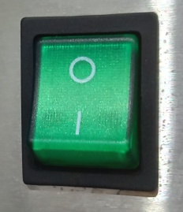
Вакуумная камера: цилиндрическая камера со стеллажом для лотков.
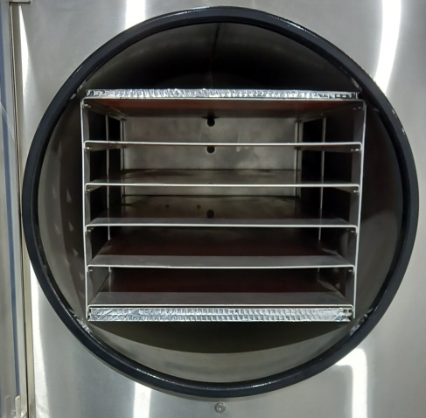
Лотки: служат для размещения продукта подготовленного для сублимирования. Не перегружайте лотки, иначе время обработки продукта станет очень большим.
Питание. Питание осуществляется посредством сетевого кабеля, подключаемого к розетке на задней стенке сублиматора. Другая розетка предназначена для подключения вакуумного насоса. Напряжение сети 220В. Для сублиматоров больших и средних размеров рекомендуется отдельная питающая сеть с силой тока до 20А.
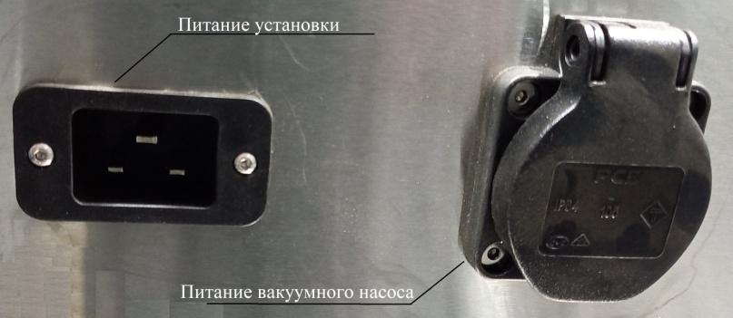
Вакуумный насос. Соедините вакуумным шлангом насос с патрубком на верхней или боковой стенке сублиматора. При этом один из незадействованных патрубков на камере должен быть закрыт заглушкой. Заглушка устанавливается через прокладку (резиновое кольцо с центральным стальным кольцом) посредством хомута. Плотно затяните все соединения.
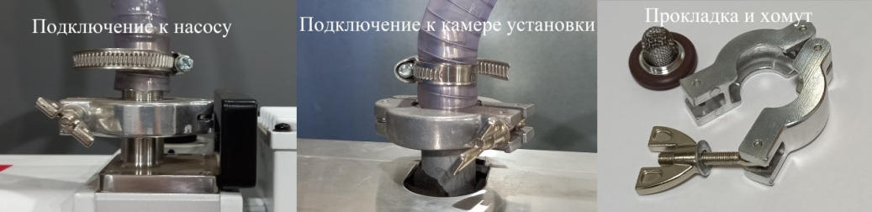
Подключите кабель насоса к его розетке на задней стенке сублиматора. Залейте в вакуумный насос масло, как указано в инструкции производителя вакуумного насоса. Убедитесь что выключатель насоса находится в положении «I» - включено. Насос не будет получать питание до соответствующей команды блока управления. Вакуумный насос следует располагать на горизонтальной поверхности, с обязательным использованием демпферных опор, входящих в комплект насоса. При комплектовании вакуумного насоса фильтром масляного тумана – НЕ ДОПУСКАТЬ переливания масла из рабочей камеры насоса в фильтр. Перед запуском установки в обязательном порядке необходимо проверять состояние фильтра масляного тумана, на наличие в нём большого кол-ва масла. При значительном загрязнении фильтра масляного тумана, необходима его замена, либо обслуживание.
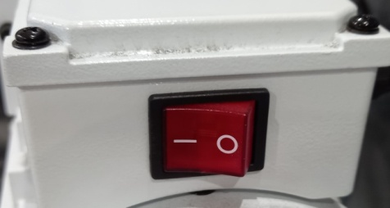
Дренажная линия. Если к дренажному крану у вас подключен дополнительный шланг для удобства слива талой воды. Не открывайте дренажный кран если свободный конец трубки находится в воде. Иначе вода попадет в камеру и испортит продукты.
Перед началом работы сублиматора, убедитесь, что дренажный кран закрыт. Его рукоятка должна быть плотно затянута до упора по часовой стрелке.
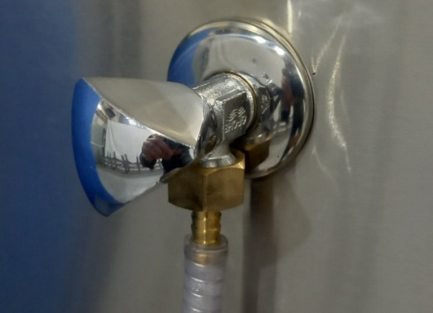

Сборка сублиматора
- Перед первым запуском сублиматора необходимо подождать 24 часа, с момента последнего его перемещения. Это необходимо для того чтобы хладагента холодильного агрегата распределился по конденсатору.
- Установите сублиматор на ровной, устойчивой и чистой поверхности. Для гарантированного стекания конденсата и талой воды из камеры сублиматора выкрутите передние ножки на 1-2 см выше задних. Идеальное место для эксплуатации - прохладное сухое помещение. Пыльный воздух может сократить сроки службы некоторых агрегатов, а также снизить эффективность работы холодильных агрегатов.
Убедитесь, что боковые стенки сублиматора имеющие вентиляционные отверстия ничем не перекрываются и расстояние от сублиматора до стенок помещения не менее 30 см.
- Проверьте чистоту поверхности уплотнительного резинного кольца вакуумной камеры.
- Убедитесь что внутренняя поверхность акриловой дверцы чистая и не имеет повреждений (царапин сколов и т.п.). Для очистки дверцы можно использовать только чистые хлопковые салфетки и тёплую воду. Не допустимо использование чистящих средств, имеющих в своём составе абразивные вещества.
- Открутив верхний колпачок на вакуумном насосе, залейте в него масло примерно на уровень середины смотрового окна. Не заливайте масло до максимума, так как в насосе должно остаться место для эмульгирования влаги из продукта. Верните колпачок заливной горловины на место. Справа от колпачка горловины масла расположен выходной патрубок насоса. Внутри него могут находиться транспортные резиновые заглушки их необходимо перед первым запуском извлечь.
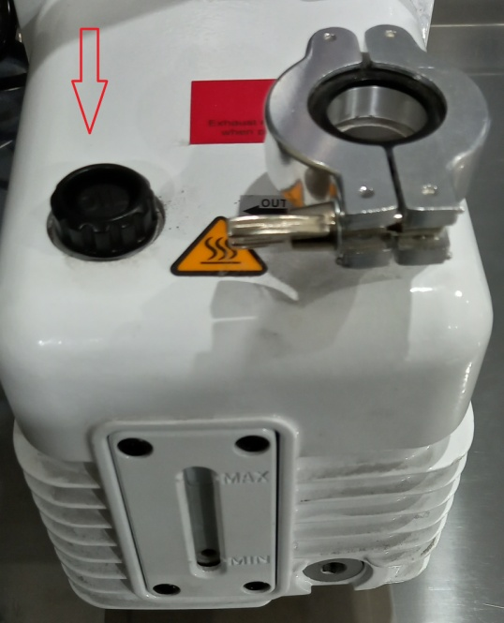
- Соедините насос с морозильной камерой вакуумным шлангом и плотно затяните его. Не следует применять тефлоновую ленту или какие-либо адгезивы: это может привести к появлению течей.
- Вставьте сетевой кабель питания сублиматора в розетку на задней стенке камеры. Вилку сетевого кабеля необходимо воткнуть в сетевую розетку 220В. Для питания сублиматоров малых и средних размеров желательно использование выделенных линий с силой тока 20А, для сублиматоров больших размеров это необходимое требование.
- Подсоедините сетевой шнур питания вакуумного насоса к розетке расположенной на задней стенке сублиматора.
- Убедитесь, что выключатель насоса включен (расположен на задней поверхности насоса). Сублиматор самостоятельно управляет включением вакуумного насоса.
- Убедитесь, что клапан газобалласта вакуумного насоса находится в положении «О» - открыто, это позволит Вам продлить срок службы вакуумного насоса. Открытый клапан газобалласта препятствует образованию конденсата внутри насоса. При этом на выходе насоса вы увидите «парение», бояться этого не стоит – это водяной пар из камеры сублимации. Помещение, в котором происходит процесс сублимации, должно хорошо проветриваться, для удаления излишков пара.

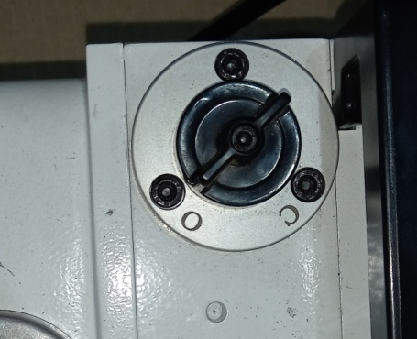
В случае, если клапан газобалласта будет закрыт, непременно будет происходить конденсация водяного пара и эмульгирование воды с вакуумным маслом. Просим внимательно следить за качеством масла и периодичностью его замены/фильтрации (см. раздел Техническое обслуживание).
- Насос располагайте смотровым окном к потребителю, чтобы иметь возможность визуально оценивать качество масла или наличие конденсата в масле. Корпус вакуумного насоса во время работы может нагреваться до 70-80 ℃. Будьте внимательны при работе с насосом. Располагайте насос как можно дальше от боковой стенки сублиматора, например, выдвинув его вперед к потребителю. Так как источник тепла, располагающийся в непосредственной близости к конденсору холодильной машины, непременно повлияет на температурный режим холодильной машины, и время сушки увеличится на несколько часов.
- Установите термоизоляционную подушку в зазор между стеллажом лотков и резиновым кольцом вакуумной камеры.
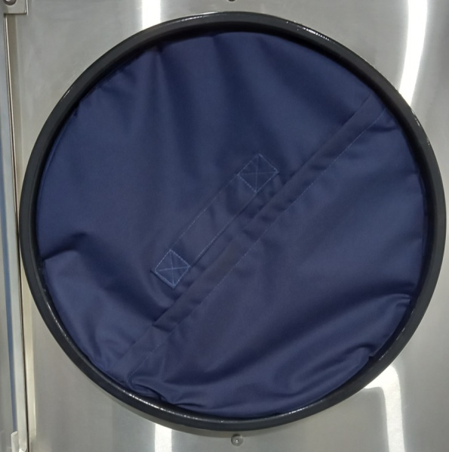
Убедитесь, что термоизоляционная подушка располагается максимально близко к уплотнительной резинке и дверце сублиматора. Нарастание льда между резинкой и подушкой недопустимо.
- Зафиксируйте дверной замок для создания хорошего контакта двери с резиновым уплотнением камеры. Дверной замок закрывает дверь в два этапа, сначала он закрывает дверцу, а на втором этапе прижимает дверцу к резиновому уплотнению на камере. Убедитесь, что ручка повёрнута по часовой стрелке до упора. Не прикладывайте чрезмерных усилий для закрывания дверцы. Не сломайте дверной замок.
- Не забудьте закрыть дренажный кран, расположенный на передней панели под дверцей камеры. В закрытом положении его рукоять должна быть затянута по часовой стрелке до упора. Если кран будет открыт, вакуумный насос будет работать, качая воздух из открытой атмосферы. Это приведёт к выходу его из строя и аннулированию гарантии.
- Убедитесь, что акриловая дверца соприкасается с резиновым уплотнением в полностью закрытом положении. После включения насоса проследите, чтобы дверца полностью прижималась к уплотнению.
- Как описано в предыдущих шагах, вы несете ответственность за то, чтобы дверца была закрыта должным образом, сливной клапан закрыт, а шланг, соединяющий вакуумный насос с морозильной сушилкой, подключен. Успешное функционирование вакуумного насоса зависит от соблюдения всех этих шагов.
- Включите сублиматор, переведя выключатель на передней панели в положение “I” - включено. При включении прибора на сенсорной панели блока управления появится главный экран.
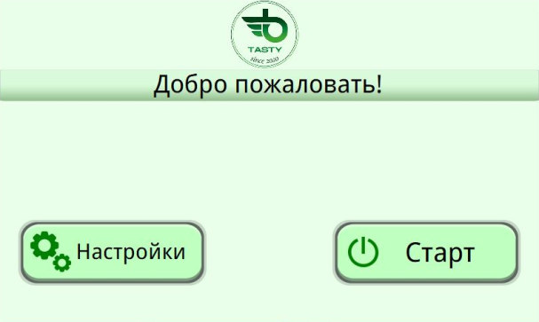
Далее чтобы выполнить быструю проверку и убедиться, что сублиматор настроен правильно, выполните следующие шаги (камера при этом должна быть совершенно сухой, без воды и конденсата).
- Нажмите кнопку «Настройки».
- Далее Вы увидите экран настроек.
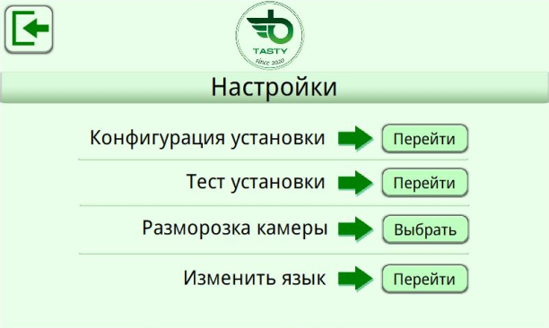
- Нажмите кнопку «Перейти» в строке «Тест установки». При этом откроется экран видов проверок.
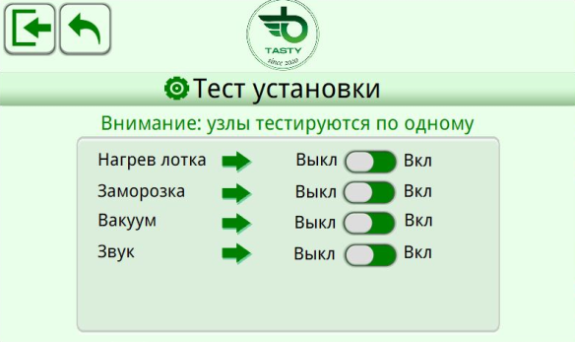
- Проверка вакуума. Для проверки вакуума закройте дренажный кран, закройте дверцу и нажмите кнопку «Выкл/вкл» в строке «Вакуум». Вы должны услышать звук работы вакуумного насоса. Обычно процесс, вакуумирования может занимать до 40 минут. Тест пройден успешно, если на экране отобразится сообщение «Тест пройден». Затем откройте дренажный кран, при этом вы услышите характерный «свистящий звук», это воздух из атмосферы попадает в камеру сублиматора. Это позволит Вам открыть дверцу сублиматора.
Если давление не опускается до необходимого, еще раз проверьте следующее: дверь должна быть закрыта; шланг, соединяющий вакуумный насос с Установкой сублимационной сушки, должен быть надежно затянут хомутами с обоих концов; должна быть установлена заглушка на неиспользуемом патрубке камеры, ее хомут должен быть надежно затянут; дренажный кран должен быть плотно закрыт.
- Проверка заморозки. Для проверки заморозки нажмите кнопку «Выкл/Вкл» в строке «Заморозка». Вы должны услышать звук работы компрессора холодильной установки. Если компрессор работает – тест пройден успешно. Отключите его через 5 секунд работы, нажав «Выкл/Вкл» в строке «Заморозка».
- Проверка нагрева лотка. Для проверки нагрева лотка нажмите кнопку «Выкл/Вкл» в строке «Нагрев лотка». При этом включатся электронагреватели матов полок и при достижении необходимой температуры выключатся. Если тест пройден успешно, то появится внизу надпись «Тест нагрева лотка успешен».
- Проверка звука. Для проверки звукового сигнала нажмите кнопку «Выкл/Вкл» в строке «Звук». Тест пройден успешно, если Вы услышите звуковой сигнал.
- Если Вы не можете успешно завершить какой либо из тестов, пожалуйста, обратитесь в службу поддержки клиентов по тел.: 7-993-777-0000.
- Теперь Вы готовы к тому, чтобы сделать свою первую партию продукта.

Приготовление Вашей первой партии продукта:
Новые Установки сублимационной сушки должны пройти пробную «обкатку». Для этого необходимо заполнить сублиматор влажными ломтиками хлеба и высушить его. После того как сушка хлеба завершится, проверьте его сухость и выбросьте. Таким образом, вы можете убедиться, что ваша Установка сублимационной сушки работает правильно, и это поможет избавиться от производственных запахов вроде «новый автомобиль».
- Подготовьте продукт который желаете высушить насухо, поместите его на лотки. Продукт должен лежать в один слой, и не должен быть выше краёв лотка. Идеальная толщина продукта 5 мм, более толстые куски будут сушиться дольше, чем тонкие.
- Нажмите кнопку «Старт» на главном экране дисплея панели управления. Далее появится окно выбора режима работы (рецепта).
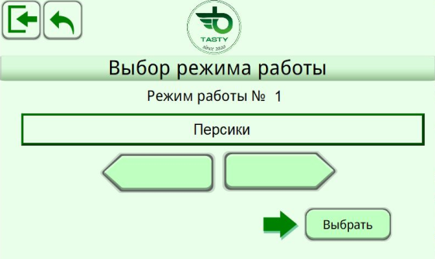
Выберете режим работы, например, «Персики» и нажмите и удерживайте кнопку «Выбрать» в течение 2-3 сек., отпустите кнопку.
Кнопки, при нажатии которых потребителю требуется принять ответственный выбор, необходимо удерживать 2-3 секунды, а потом отпускать.
Через некоторое время на экране высветится окно с надписями «Заморожен» и «Не заморожен».
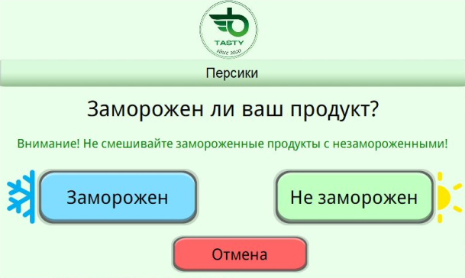
В случае если Вы ошиблись в выборе режима работы (рецепта), необходимо нажать и удерживать кнопку «Отмена» в течение 2-3 сек., отпустить кнопку.
- Допустим, продукт предварительно заморожен, и Вы нажали кнопку «Заморожен». Далее появится окно предварительной заморозки.
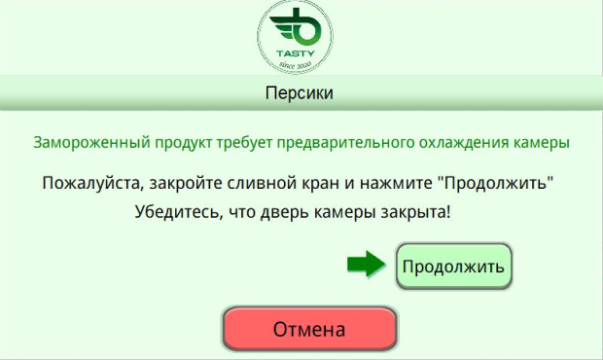
Нажмите кнопку «Продолжить», либо удерживайте 2-3 сек кнопку отмена, если вы ошиблись.
Камера сублиматора остынет до -10…- 5°С. Этот процесс “предварительного охлаждения” занимает около 30 минут, но может отличаться в зависимости от температуры помещения. Предварительно замороженный материал помещают в холодную вакуумную камеру, чтобы предотвратить размораживание продукта в теплой камере.
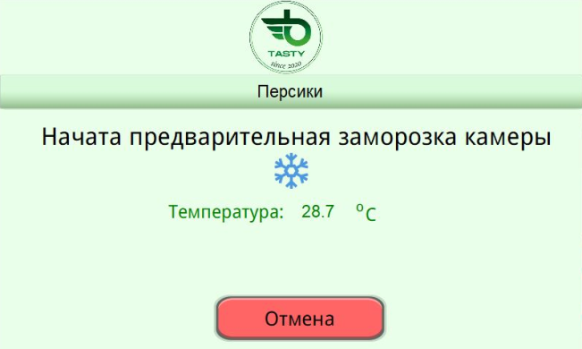
- После охлаждения экран предложит вам загрузить лотки в сублиматор. Необходимо загружать лотки снизу-вверх, так как датчик температуры находится возле нижнего лотка. Если Вы загружаете меньшее количество лотков, то верхние стеллажи должны остаться свободными.
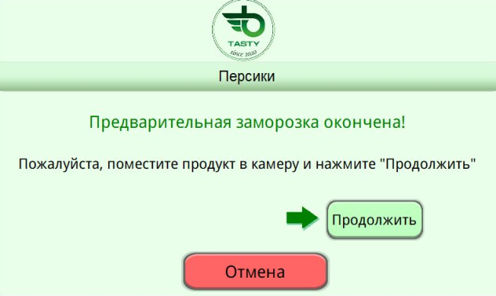
Поместите лотки в стеллаж внутрь сублиматора; вставьте термоизоляционную подушку; закройте дверцу и поверните дверную защелку по часовой стрелке до упора, прижимая дверцу к резиновой прокладке. Визуально проверьте, что дверь прилегает к резиновой прокладке. Если дверь не заперта плотно, произойдет утечка вакуума. Нажмите «Продолжить». Устройство продолжит «Замораживание».
- Если Ваш материал не был предварительно заморожен, после нажатия кнопки «Старт» вы увидите экран с надписями «Заморожен» и «Не заморожен», нажмите «Не заморожен».
- Затем Вам будет предложено загрузить лотки в устройство, закрыть сливной кран и закрыть дверцу.
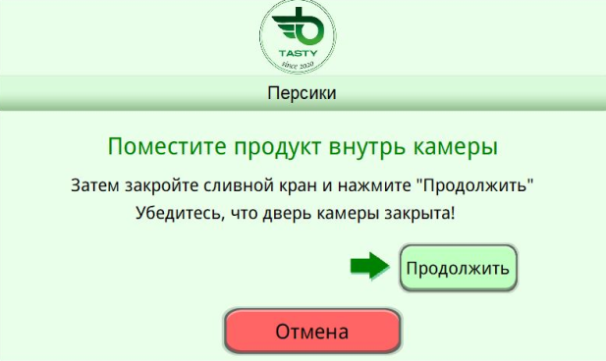
Поместите лотки в стеллаж внутри морозильной сушилки; вставьте термоизоляционную подушку; закройте дверцу и поверните дверной замок по часовой стрелке до упора, прижимая дверцу к резиновой прокладке. Визуально проверьте, что дверь прилегает к прокладке. Если дверь не заперта плотно, произойдет утечка вакуума. Нажмите «Продолжить». Устройство продолжит «Замораживание».
- С этого момента все происходит автоматически. Если во время процесса сублимационной сушки не появится экран с ошибкой, можно с уверенностью предположить, что сублиматор работает правильно и работает в обычном режиме.
- Первый процесс – Замораживание. Следующие процессы – Сушка и Окончательная сушка.
- Время окончательной сушки может значительно варьироваться, и может составлять от 10 до 30 часов в зависимости от необходимости «Досушивания».
- Сублиматор подаст звуковой сигнал, уведомляя Вас о завершении процесса.
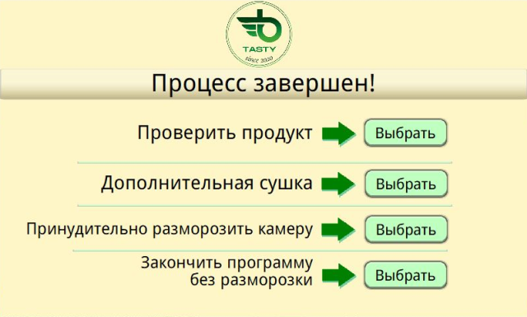
Затем вам будет предложено проверить продукт. Для этого нажмите кнопку «Выбрать» в строке «Проверить продукт». Далее появится окно проверки продукта.
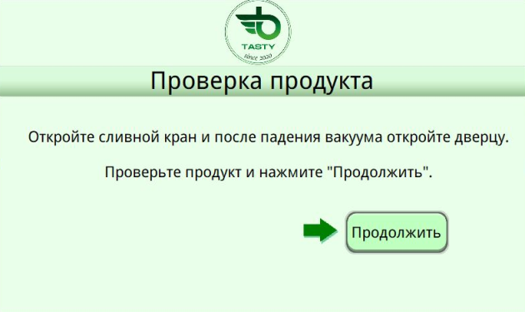
Перед открытием дренажного крана для впуска воздуха вытащите сливной шланг из ведра и убедитесь, что в ведре нет воды. Если вы откроете сливной кран, пока шланг находится в воде, он засосет воду в камеру и испортит продукт, который был высушен сублимацией. Открытие дренажного крана снижает вакуум и позволяет воздуху проникать в камеру. Затем дверцу можно открыть, извлечь термоизоляционную подушку и вынуть лотки с продуктом.
- Тщательно проверьте высушенный продукт, чтобы убедиться, что он полностью сухой (если даже несколько кусочков окажутся не высохшими, когда вы упакуете с ними продукт, то они испортят всю партию; все кусочки продукта в пакете станут мягкими). Возьмите самый толстый кусок и надломите его, внутри он не должен быть влажным или холодным.
- Если вы обнаружите, что продукт недостаточно высушен, просто нажмите «Дополнительная сушка», закройте дренажный кран, закройте дверцу, укажите количество минут, нажмите кнопку «Начать» и дайте сублиматору закончить сушку. Рекомендуется использовать функцию «Дополнительная сушка», если после окончания сушки и проверкой продукта прошло более 1 часа (высушенный продукт может набрать влагу из окружающей среды).
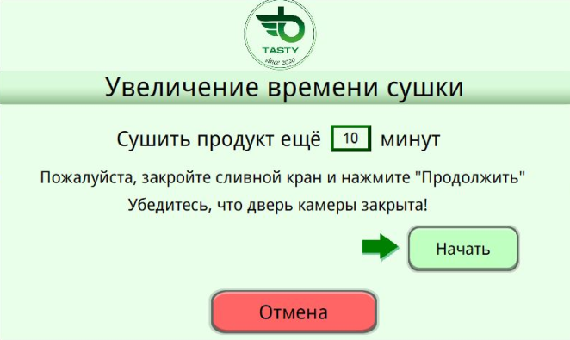
В случае если качество продуктов Вас устраивает, извлеките лотки, убедитесь, что сливной шланг правильно установлен для слива, закройте дверцу. Для разморозки камеры можно воспользоваться функцией «Принудительно разморозить камеру»
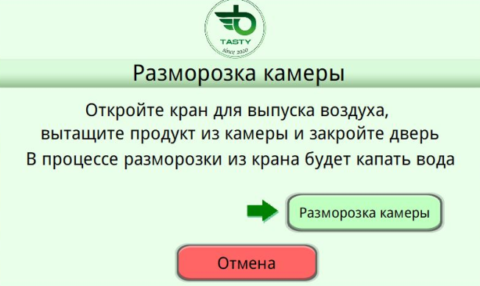
или «Закончить программу без разморозки», просто открыв дверцу и позволив окружающему воздуху растопить лед. Не забудьте подставить ведро для талой воды. Талая вода не предназначена для питья или приготовления пищи.

- Немедленно упакуйте сублимированный продукт, чтобы он не поглощал воду по причине естественной влажности воздуха. При упаковке продуктов питания можно использовать консервные банки, майларовые (PET) пакеты и стеклянные банки. При упаковке продукта кладите в упаковку необходимое количество поглотителя кислорода, для большей сохранности вкусовых качеств продукта.
- Перед приготовлением новой партии убедитесь в отсутствии льда и воды в вакуумной камере.

Подогрев лотков: В связи с тем, что в процессе сублимационной сушки производится нагрев лотков. Лотки будут теплыми сразу после завершения процесса сушки. Если вы не можете удалить лотки сразу после окончания работы сушки, устройство охладит и заморозит материал, который был высушен сублимацией. Это сохранит продукт в безопасности до тех пор, пока вы не будете готовы ее извлечь из сублиматора. Холодные лотки могут доставить неудобств при их извлечении из стеллажа сублиматора. Чтобы избежать этого, вы можете использовать варежки, прихватки.
Функция «Закончить программу без разморозки» позволяет окружающему воздуху со временем растопить лед. Вы можете оставить дверь открытой в течение этого времени.
Функция «Принудительно разморозить камеру» включает нагревательные маты в стеллажном блоке, что ускоряет таяние льда.

Использование пользовательских настроек
Чтобы установить дату и время:
Включите сублиматор и нажмите на кнопку «Настройки». Появится экран «Настройки». Нажмите кнопку «Перейти» в строке «Конфигурация установки», откроется окно «Конфигурация оборудования».
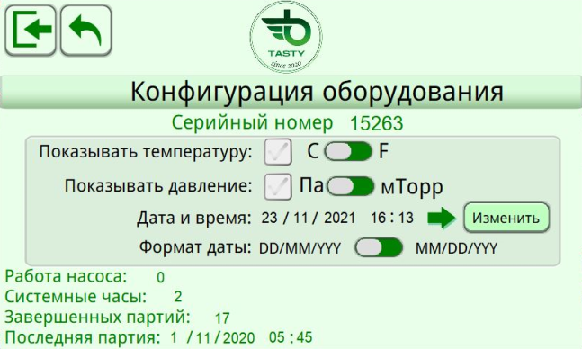
Здесь Вы можете изменить отображение температуры, давления даты; изменить дату и время.
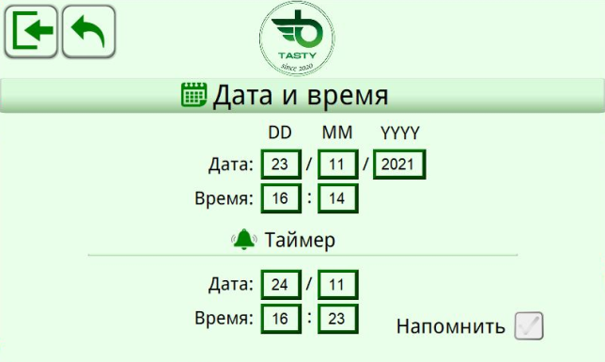

РЕДАКТИРОВАНИЕ РЕЦЕПТОВ

Данный раздел рекомендован для прочтения владельцам Промышленной сублимационной сушки. Бытовой сублиматор не имеет возможности редактирования рецептов. Редактирование рецептов допускается проводить специалистам, имеющим опыт сублимации и знающим основы процессов сублимации.
Для перехода в окно редактирования рецептов необходимо на стартовом окне нажать кнопку «Рецепты».
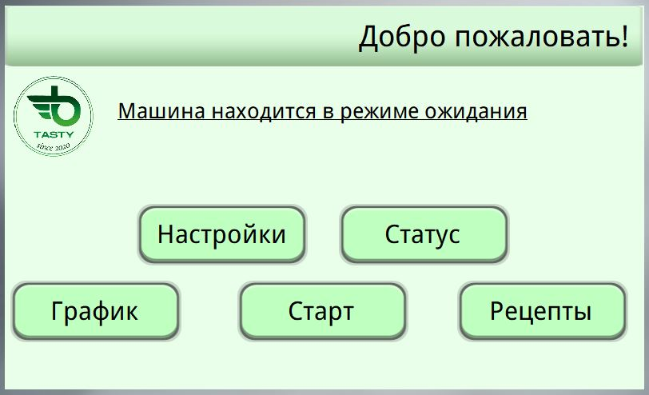
Появится окно, в котором необходимо выбрать нужный «рецепт», он же «Режим работы». Нажимая на пиктограммы стрелок, находящихся справа и слева от надписи «Режим работы №», можно выбрать необходимый для правки рецепт.
В нижней части данного окна располагается меню управления этапами рецепта. Как вы видите можно создать рецепт, который может содержать от 1 (одного) до 15 (пятнадцати) этапов. Каждый этап может быть назначен четырьмя разными видами, а именно: ЗАМОРОЗКА, СУШКА, ОТТАИВАНИЕ и ПАУЗА. Если этап не используется – нужно выбрать «НЕ ВЫБРАНО». Выбор вида этапа выбирается путём нажатия на пиктограмму соответствующего этапа. При каждом нажатии будет происходить переключение вида этапа.
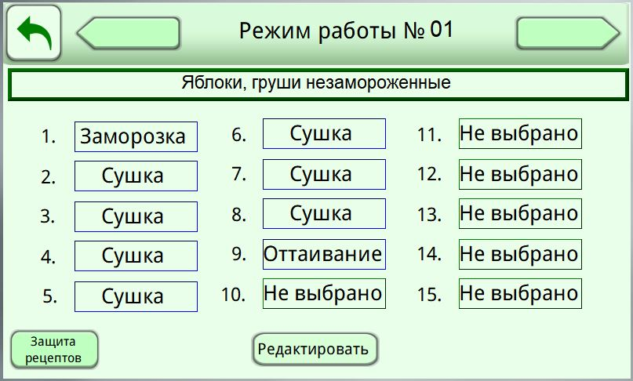
Для перехода в окно настройки каждого этапа, необходимо нажать клавишу «Редактировать»
Описание этапа «ЗАМОРОЗКА»
В данном режиме работы установки настраиваются: параметр минимальной температуры какую необходимо достичь для замораживания продукта, а также промежуток времени в течении которого продукт должен промораживаться. Величина временного промежутка зависит от типа продукта и его физико-технических параметров. Этап заморозки необходим для того, чтобы вся влага, находящаяся в продукте перешла из жидкого состояния в твердое (лёд). Величина регулирования от -1 до -45 °С.
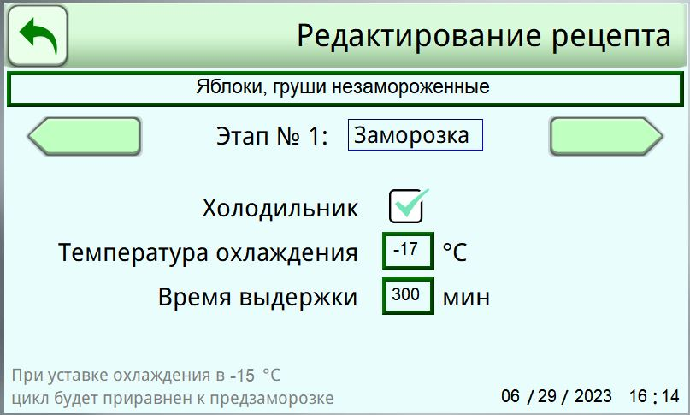

Описание этапа «СУШКА»
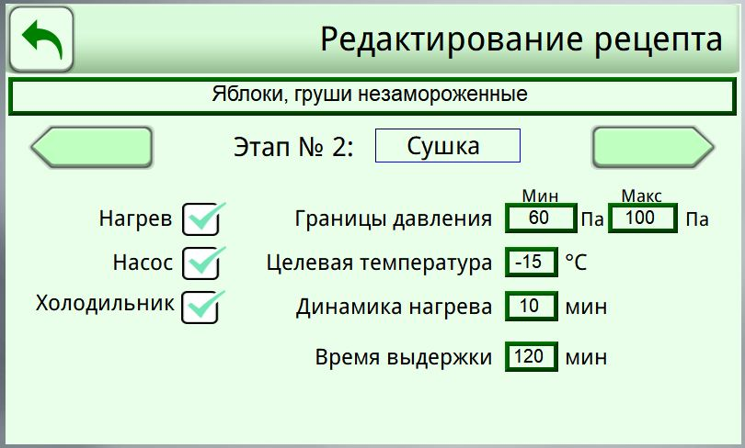
В данном этапе режиме работы установки настраиваются:
- Параметр «Целевая температура» - температура для данного этапа, при которой будет происходить возгонка влаги из продукта. Величина регулирования от -45 до +80 °С.
- Параметр «Динамика нагрева» - это параметр, который регулирует скорость нагрева продукта от текущей температуры продукта, до указанной в параметре «целевая температура». Диапазон регулирования от 1 мин до 9999. Данная величина зависит от физико-технических свойств продукта, от скорости перехода влаги из твердого состояния в газообразное.
- Параметр «Границы давления» - параметр, влияющий на работу системы нагрева полок сублимационной установки. При достижении минимально указанной уставки будет происходить включение нагрева полок, при достижении максимально указанной уставки происходит отключение нагрева полок. При отключении нагрева полок, температура полки может достигать отрицательных температур, что является нормальным режимом работы установки. При этом величина давления, может находится в указанном диапазоне, либо незначительно выходить за него. Это целиком и полностью зависит от правильности подобранных выше параметров, а также от типа продукта и его физико-технических свойств.
- Параметр «Время выдержки» - параметр, который позволяет задать время, в течении которого полки будут нагреты до заданной температуры («Целевая температура). Параметр зависит от типа продукта и его физико-технических параметров. Подбирается опытно.
- Галочки: «Нагрев», «насос», и «холодильник» должны быть активированы, если указаны уставки описанные выше. Галочка «ХОЛОДИЛЬНИК» должна быть АКТИВИРОВАНА во всех этапах кроме режима «Оттаивание».
- Этапов сушка можно задавать от 10-го до 14-ти, с указанием необходимых параметров температуры, давления и т.д. характерных для данного этапа.

Описание этапа «ОТТАИВАНИЕ»
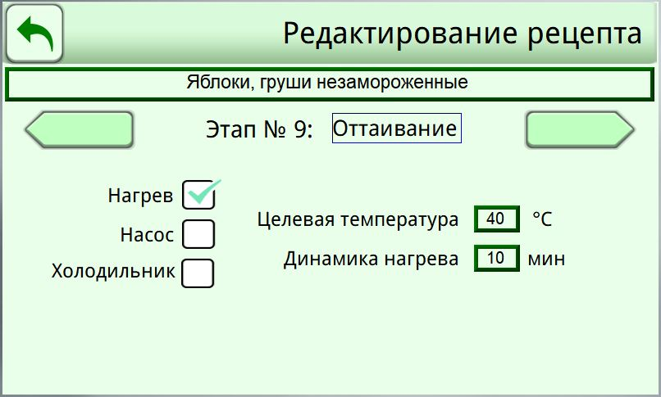
Как вы видите в рецепт можно добавить режим оттаивание.
В данном режиме настраиваются описанные ранее параметры: «Целевая температура» и «Динамика нагрева». Целевую температуру можно задавать от 0°С до 60 °С (не выше), превышение температуры разморозки может привести к повреждению холодильной системы.
Возможно указание необходимости включения вакуумного насоса, либо холодильного агрегата. Но в таком случае данный режим по своей сути будет выполнять функцию режима «СУШКА». Крайне НЕ РЕКОМЕНДУЕТСЯ активировать холодильник и насос в режиме оттаивания. Есть опасность попадания воды в вакуумный насос, что приведёт к его поломке, и данная поломка будет являться НЕГАРАНТИЙНЫМ случаем.

ЗАКРЫТАЯ СИСТЕМА

Что такое закрытая система?
Для сублимации продуктов Ваше устройство использует вакуумный насос, удаляющий воздух из морозильной камеры. Очень важно, чтобы при этом все разъёмные соединения были герметичными. Если где-то в системе есть течи, сублимационная сушка будет невозможна.
ВНИМАНИЕ!!!: Вы можете подумать, что в вашей машине нет утечки воздуха, так как дверь невозможно открыть дверь (признак того, что дверь удерживается создавшимся в камере вакуумом). Однако этот вакуум может быть достаточен, чтобы удерживать дверь, однако он может быть недостаточен для правильной работы сублиматора. Сушка может происходить, только при условии, что давление вакуума снизится до 65 Па (во время сушки отображается на экране). Необходимо перед первым пуском провести тест вакуума, тест может проходить до 40 минут. Если через 40 минут тест вакуума не пройден, необходимо проверить все соединения на наличие утечек. Убедитесь, что сливной кран закрыт, и прокладка двери герметична должным образом (очистите прокладку теплой водой, дайте высохнуть, и установите на место – не протирайте насухо, так как ворс может помешать хорошему уплотнению).

Несмотря на все принятые меры предосторожности, может возникнуть ситуация, когда утечка воздуха всё равно имеет место быть. Важно проверить дополнительно, все возможные места утечки, чтобы добиться оптимальной работы сублиматора.

Возможные течи в насосе
  - Место подключения вакуумного шланга.
  - Загрязнение масла в вакуумном насосе (в данном случае будет обратное натекание воздуха).
  - Слишком низкий уровень масла в насосе.
  - Повреждено уплотнение вакуумного шланга.
Для получения дополнительной информации о вакуумном насосе ознакомьтесь с инструкцией по его эксплуатации от производителя.

Возможные места течей в морозильной камере
  - Открыт дренажный кран.
  - Вакуумный шланг подключен неправильно или плохо затянут.
  - Отсутствует заглушка на неиспользуемом патрубке камеры или ее хомут плохо затянут.
  - Дверца закрыта неправильно (проверьте обе ступени герметизации!).
  - Дверное уплотнение загрязнено внутри и снаружи или имеет повреждение.

ТЕХНИЧЕСКОЕ ОБСЛУЖИВАНИЕ

Техническое обслуживание масляного вакуумного насоса
Техническое обслуживание вакуумного масляного насоса следует выполнять согласно инструкции по эксплуатации производителя насоса.
Мы рекомендуем менять или фильтровать масло каждые 4-5 партий (или раньше, если масло мутное), чтобы обеспечить высокую производительность вакуума и увеличить срок службы вакуумного насоса. После фильтрации масла Вы увидите, что на бумажном фильтре остались крупицы мусора, а масляная эмульсия расслоилась на воду и масло. При повторной заливке отфильтрованного и отстоянного масла, воду необходимо утилизировать. Вода не должна попасть снова в вакуумный насос.
Внимательно следите за уровнем масла, если Ваш продукт был слишком влажный, и уровень масла повысился, значит в масле накопилось много воды. Обязательно слейте эмульсию воды и масла, дождитесь расслоения воды и масла (ориентировочно 2 часа), утилизируйте воду.
Если масло после фильтрации и отстаивания осталось мутным или оно потемнело, то необходимо заменить масло на новое. Если масло на вид прозрачное и светлое, но оно отработало 4-5 партий сушки, и насос при этом не может достичь вакуума до 65 Па, то следует также заменить масло на новое. Заливайте масло до середины смотрового окна, так как необходимо оставить место для эмульгирования влаги из продукта.
Отсутствие замены масла или проведения фильтрации, а так же не закрытый дренажный кран могут привести к коррозии насоса и выходу его из строя, что будет являться не гарантийным случаем.
- НЕ перегружайте лотки в сублиматоре.
Слишком большое количество продукта приведет к образованию слишком большого количества испаренной влаги, которая может превысить емкость льда внутри вакуумной камеры и вызвать всасывание избыточной влаги вакуумным насосом. Это может повлиять на производительность и сократить срок службы вакуумного насоса.

Замена масла
- Выключите вакуумный насос и убедитесь , что насос остыл до температуры помещения.
- Убедитесь, что он выходит за край стола сливной пробкой масла, расположенной внизу на лицевой стороне насоса.
- Поместите емкость для сбора масла под сливной пробкой.
- Откройте пробку.
- Слейте масло в емкость.
- Приподнимите заднюю часть насоса и дайте стечь остаткам масла.
- Затем закройте пробку.
- Используя свежее или отфильтрованное масло, заполните насос до среднего уровня и убедитесь в отсутствии подтеканий масла через уплотнители.
- Снова включите выключатель насоса.

Фильтрация масла
- После слива масла в емкость пропустите масло через фильтр.
- Подождите, пока масло пройдёт полностью через фильтр (это может занять несколько часов). При этом на фильтре останутся крупицы мусора, а в емкости под фильтром масляная эмульсия расслоится на масло и воду.
- Удалите воду из масла, вылив масло в отдельную тару и слив воду. Не допускайте попадания воды обратно в вакуумный насос.
- Налейте отфильтрованное масло в вакуумный насос до среднего уровня и убедитесь в отсутствии подтеканий масла через уплотнители.
- Снова включите выключатель насоса.

Как можно узнать, что отфильтрованное масло подходит для использования?
Имеются следующие показания чистоты масла:
- Масло имеет хорошую прозрачность (цвет может быть желтым или янтарным, но масло всё еще должно быть прозрачным).
- Ваш вакуумный насос достигает давления 65 Па, подходящего для сублимационной сушки.
Как узнать, когда мне нужно заменить масляный фильтр?
- заменяйте фильтр после каждой фильтрации масла
Какой масляный фильтр можно использовать?
- Фильтрующий элемент должен быть стойкий к воде и маслу с размером ячейки не более 50 мкм, или приобретите новые фильтры у «B-Tasty».

Наружная и внутренняя чистка сублиматора
Внутри: Сначала отсоедините сушилку от сетевой розетки. Очистите вакуумную камеру и стеллаж мягким моющим средством, а затем вытрите насухо мягкой тканью. Извлеките стеллаж для лотков для тщательной очистки. Для того чтобы снять стеллаж, вам будет необходимо снять черную резиновую прокладку, к которой прижимается дверь. Осторожно выдвиньте стеллаж. Будьте осторожны, так как он тяжелый. Затем отсоедините разъемы кабелей питания стеллажа и датчиков температуры.
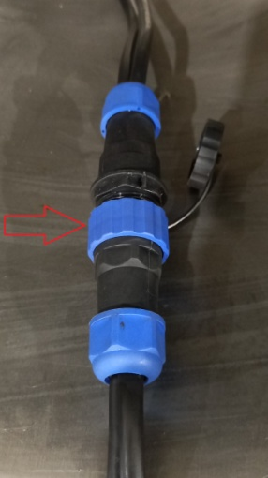
Для этого необходимо открутить гайку герметичного разъёма и разъединить кабель. По окончании очистки убедитесь, что полки стеллажа и камера сухие. Затем снова соедините разъём питания к стеллажу. Важно регулярно очищать камеру и стеллаж. Делать это нужно вручную. Вы можете поставить стеллаж на стол на полотенце и протереть сухой тряпкой; однако воздержитесь от мытья стеллажа под струей воды или посудомоечной машине, так как это приведет к аннулированию гарантии на сублиматор.
Снаружи: Наружная дверь, ручка и поверхности корпуса сублиматора необходимо очистить при помощи теплой воды и мягкого моющего средства, а затем насухо вытереть мягкой тканью.
- Предостережения при очистке
Не используйте щетки с жесткой щетиной или абразивные салфетки для очистки сублиматора, внутренней или внешней, так как это приведет к появлению потускнений или царапинам на поверхностях.
Не используйте для очистки бензины, растворители или хлорсодержащие средства. Они могут повредить поверхность прибора и даже привести к возгоранию
Не используйте для очистки нагревательных матов воду или влажную тряпку! Допускается очистка тряпкой, смоченной этиловым спиртом.

Регулировка замка двери
Акриловая дверца должна соприкасаться с резиновым уплотнением, проверьте её в полностью закрытом положении. Поверните ручку двери до упора (2 ступени закрытия), Вы увидите в месте прижима в средней части прокладки тонкую линию (допускаются разрывы линии по контуру). После включения насоса проследите, чтобы дверца полностью прижималась к уплотнению.
Если дверь отрегулирована неправильно, то в режиме «Тест вакуума» Вы не сможете достичь необходимого вакуума, а также будет виден разрыв тонкой линии в месте прижима, или ее не будет вовсе. Если дверь разрегулировалась в процессе эксплуатации, то в процессе сушки очередной партии продукта Вы увидите запотевание дверцы, влага из окружающего воздуха будет конденсироваться на внутренней части дверцы.
Запотевание самих резинового уплотнения и дверцы с наружной стороны допустимо и может происходить при повышенной влажности окружающего воздуха. Запотевание дверцы и резинового уплотнения с наружной стороны не является дефектом.
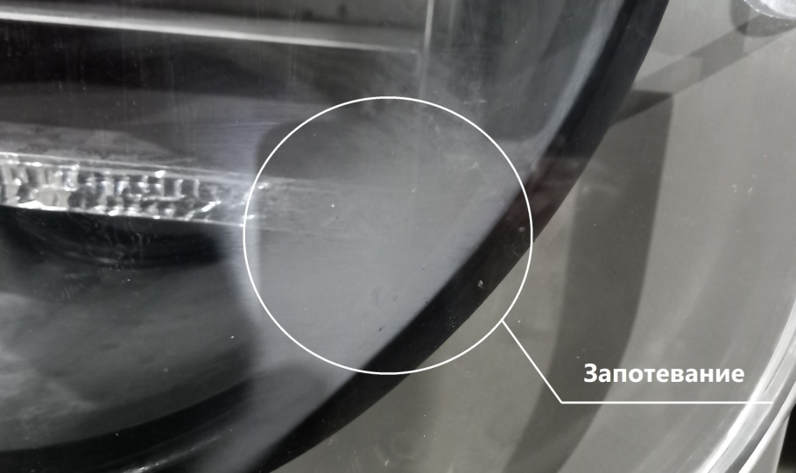
Для регулировки двери требуется ослабить контргайку ключом на 14, при этом удерживая язычок замка от проворота. Не удерживайте пластиковую ручку двери при ослаблении контргайки, так как ручка может сломаться от чрезмерных усилий. Регулировочную гайку поверните по часовой стрелке на один оборот (гайка при этом должна сместиться ближе к дверце), зафиксируйте новое положение язычка замка контргайкой.
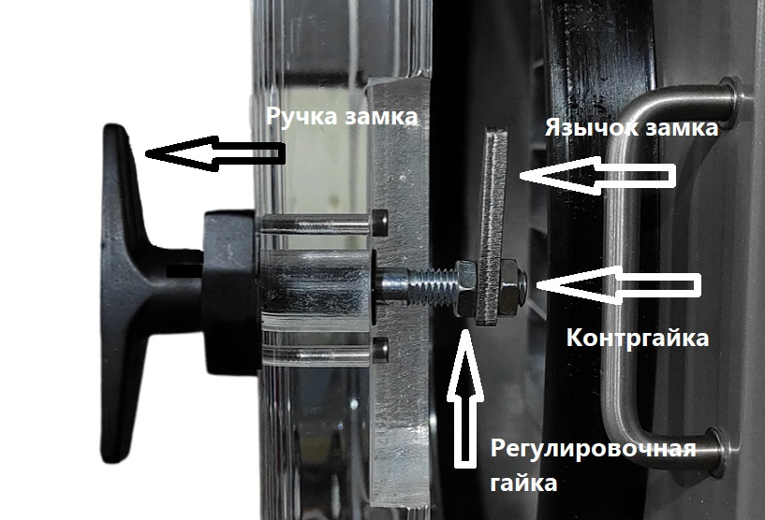
Не прилагайте при этом чрезмерных усилий, язычок фиксируется усилием руки. После регулировки проверьте закрытие дверцы визуально и пройдите еще раз «Тест вакуума».

Перевозка или длительный простой
Если Вы планируете длительное время не использовать сублиматор, очистите морозильную сушилку и держите ее выключенной.
Вытрите всю влагу изнутри и оставьте дверцу камеры открытой, чтобы предотвратить появление запаха и плесени. Слейте воду из насоса и залейте свежее масло в насос.
Для перевозки: Закрутите ножки полностью в корпус, вытащите подносы и перевозите их отдельно, вставьте термоизоляционную подушку и закройте дверцу. При транспортировке не переносите сублиматор за дверцу, всегда переносите сублиматор за нижнюю часть рамы. Не кладите на сублиматор сверху какие-либо предметы. Для надежной защиты прибора в процессе транспортировки его необходимо упаковывать в оригинальную упаковку.
Сублиматор должен храниться в отапливаемых складских помещениях в упаковке предприятия-изготовителя при температуре от плюс 5° до плюс 40 ° С.

ВОЗМОЖНЫЕ НЕИСПРАВНОСТИ И ЧАСТО ЗАДАВАЕМЫЕ ВОПРОСЫ
Почему сублиматор работает более 46 часов, но процесс ещё не окончен?
Существует ряд факторов, которые могут способствовать увеличению продолжительности цикла. Вот некоторые из них:
- Некоторые продукты поддаются заморозке хуже других из-за своей специфической клеточной структуры, большого содержания сахара или влаги. Это апельсины, ананасы, клубника, черника и подобные, а также блюда, содержащие большое количество сахарного сиропа. Управляющая программа устройства постоянно следит за количеством удалённой и оставшейся влаги и автоматически определяет время сушки.
- В сублимируемом материале бывает так много воды, что лёд появляется не только на стенках камеры, но и на лотках. В этой (весьма редкой) ситуации сублиматор совершенно обоснованно будет стремиться довести до полного испарения такого избыточного льда. Следует извлечь лотки и поместить их в морозильную камеру. Разморозить камеру сублиматора и дождаться пока весь лед растает, после чего поставить программу с режимом «Замороженный», по готовности камеры поместить назад в сублиматор лотки и довести процесс до конца.
- Масло в насосе следует менять или фильтровать и отстаивать после каждой 4-5 партии. Если продукт влажный, то после каждой 1-2 партии. Следите за уровнем масла, если он стал больше, чем до начала сушки, то, значит, в нем накопилось много воды. По мере старения масла время обработки продукта увеличивается. При необходимости замените масло (см. раздел Техническое обслуживание).
- Сублиматор работает нормально, если давление в процессе сушки находится на уровне ниже 65 па.
- Не забывайте устанавливать термоизоляционную подушку, это значительно увеличивает время сушки. В случае если Вы забыли установить подушку в начале процесса сушки, то необходимо отменить сушку, установить подушку и начать процесс заново. Если продукт сушится уже значительное время, то можно отключить временно (не более 5 минут) вакуумный насос принудительно, нажав кнопку выключения на насосе. При этом программа сушки будет продолжаться. Следует открыть кран, открыть дверцу, оперативно установить подушку, закрыть кран и дверцу, включить вакуумный насос снова. Открывать кран при работающем вакуумном насосе запрещается.

После окончания процесса сушки и открытия дренажного крана в камере оказалась вода. Что случилось?
- Следите за дренажной линией и, если сброс идёт в ведро, вовремя его опорожняйте. Если конец шланга находится в воде, при открытии дренажного крана вода посредством вакуума будет втянута в камеру.

В чём причина выбросов масла из насоса?
- Скорее всего, в насос залито чрезмерное количество масла или была длительная работа с открытым дренажным краном. Причинами выбросов могут быть: загрязнение или деформация дверцы, загрязнение её уплотнения или неплотная затяжка вакуумного шланга, колпачков или фитингов насоса. Это наиболее частые причины выброса масла.
- Уровень масла в насосе повышается за счёт конденсации водяных паров и образования на дне картера достаточно большого объёма воды. Важно тщательно отделять воду от масла при фильтрации. Это продлит срок службы масла.

После завершения процесса полки иногда бывают тёплыми, а иногда холодными. Почему?
- После завершения процесса сушки, через некоторое время нагреватели полок отключаются, но морозильник и вакуумный насос остаются включенными, чтобы предотвратить таяние льда на стенках камеры и, тем самым, обратную гидратацию продукта. Если вынуть лотки сразу после звукового сигнала, они могут быть ещё тёплыми или холодными, это зависит от цикла в данное время. Через некоторое время они остынут, а через несколько часов станут очень холодными, поэтому всегда извлекайте лотки в перчатках. Прикосновение рукой к высушенному продукту (но не к холодному металлу!) совершенно безопасно и даёт ощущение комнатной температуры: по причине отсутствия влаги теплоёмкость продукта становится очень маленькой. Убедитесь, что продукт полностью готов, разломив самый толстый кусок. Если Вы ощутите сильный холод или заметите внутри лёд или следы влаги, следует продлить цикл сушки.

Как лучше всего упаковывать готовый продукт?
- Правильная упаковка высушенного материала имеет огромное значение. Абсолютно сухие продукты на воздухе достаточно быстро снова набирают влагу. Упаковывайте их как можно скорее. Можно использовать PET мешки (рекомендуем для надёжности запечатывать их дважды), контейнеры или стеклянные банки с завинчивающейся крышкой. Всегда используйте соответствующий поглотитель кислорода. Храните сухие продукты в прохладном, сухом месте без доступа света.
- Иногда весь продукт бывает идеально высушен, за исключением одного - двух самых крупных кусков. Они скорее всего были самыми толстыми при загрузке. При упаковке вместе с сухими они испортят всю партию. Хорошей практикой будет проверка самых крупных кусков. Если Вы обнаружите неполное высыхание, просто поместите такой материал обратно в сублиматор и нажмите «Дополнительная сушка» (больше времени для высыхания). Сублиматор проведёт дополнительный цикл сушки.

Почему насос не включается в цикле сушки?
Убедитесь, что Ваш насос подключен кабелем к розетке на задней стенке камеры, и его выключатель включен.
Почему во время первого цикла сушки вакуумный насос проработал 40 мин. и выключился? При этом на дисплее появилась «Ошибка вакуума».
Убедитесь, что дверца установки плотно закрыта, дверной замок повернут по часовой стрелке до упора, а дренажный кран полностью закрыт.
Устройство непрерывно контролирует параметры температуры и давления внутри сушильной камеры. Если присутствуют вышеперечисленные основные течи воздуха, вакуумный насос не сможет достичь необходимого вакуума. В целях экономии ресурса вакуумного насоса, последний будет выключен. При этом морозильная установка продолжит свою работу для сохранности продукта.
Более подробно о герметичности установки сублимационной сушки читайте в разделе ЗАКРЫТАЯ СИСТЕМА (стр. 15).

ЗАГРУЗКА И УПАКОВКА ПИЩЕВЫХ ПРОДУКТОВ

Рекомендации по загрузке лотков Вашего сублиматора
  - Необходимо загружать лотки снизу-вверх, так как датчик температуры находится возле нижнего лотка. Если Вы загружаете меньшее количество лотков, то верхние стеллажи должны остаться свободными.
  - Фрукты, такие как яблоки, бананы, персики, ананасы, клубника и малина, должны быть уложены в один слой. Ломтики фруктов должны располагаться близко друг к другу, но должны быть уложены глубиной только в один слой.
  - Фрукты следует нарезать ломтиками, а кожуру (если удалить её не представляется возможным) положить на поднос кожурой вниз (кожурой на лоток). Кусочки можно нарезать толстыми ломтиками, однако, если они толстые, сушка займет больше времени. Например, можно просто порезать клубнику и абрикосы пополам и положить их кожурой вниз на подносы.
  - Жидкие продукты немного сложнее загрузить в сублиматор. При сублимационной сушке жидких продуктов, таких как сырая яичница-болтунья, молоко, суп и т.д., Лучше всего поместить пустые лотки в сублиматор, а затем, частично их вытащив, вылить жидкость на лотки. После заполнения лотков, аккуратно задвиньте их полностью в стеллаж.
  - Опять же, чем толще слой продукта, тем дольше он будет сохнуть.
  - Такие продукты, как черника или виноград, нужно разрезать, чтобы вода могла выйти через их кожуру.
  - Запеканки и пасты (например, бефстроганов, макароны и сыр) могут быть густо распределены по подносам. Как правило, продукты не должны быть выше боковых стенок лотка.

Упаковка сублимированного продукта
  - Заполните полиэтиленовые (PET) мешки продуктом.
  - Добавьте поглотитель кислорода из расчета объема упаковки.
  - Немедленно запечатайте пакет на самом высоком уровне мощности запайщика пакетов.
Ниже приведены вещи, которые следует учитывать:
  - Когда вы открываете пакет с поглотителями кислорода, их необходимо немедленно использовать. Поэтому вы не должны открывать поглотители кислорода до тех пор, пока ваш сублимированный материал не окажется в мешках и не будет готов к герметизации.
  - Немедленно закройте пакет с кислородными поглотителями. И немедленно запечатайте упаковку с поглотителями.
  - Химическая реакция происходит тогда, когда поглотитель кислорода находится на открытом воздухе. Во время этого процесса упаковка поглотителя кислорода будет нагреваться. Это нормально. Однако, если вы слишком долго оставите поглотители кислорода на открытом воздухе, они нагреются до того, как вы запечатаете их в полиэтиленовые (PET) пакеты, и они перестанут выполнять свою функцию.
  - Когда вы запечатываете полиэтиленовые (PET) мешки, постарайтесь выжать из них весь воздух, прежде чем запечатывать их.
  - В замке пакета не должно быть складок. Если вы запечатаете складку, она, скорее всего, впустит воздух и испортит продукт в упаковке.

ГАРАНТИЙНЫЕ ОБЯЗАТЕЛЬСТВА
Завод-изготовитель гарантирует безотказную работу сублиматора при условии соблюдения потребителем всех требований настоящего руководства.
Гарантия распространяется на все сублиматоры «B-Tasty» в течение 1 года с даты покупки. Исключение составляет масляный вакуумный насос, на который распространяется гарантия 6 месяцев с даты покупки.
Приобретая сублиматор, проверьте заполнение магазином паспорта изделия, наличие отметки о дате продажи и штампа магазина. При отсутствии штампа магазина и отметки о дате продажи гарантийный срок исчисляется с даты выпуска сублиматора заводом-изготовителем, указанной в свидетельстве о приемке.
В случае выхода из строя сублиматора в течение гарантийного срока эксплуатации по вине завода-изготовителя последний безвозмездно производит ремонт.
Поскольку ответственность за исчисление гарантийного срока лежит на потребителе, проверяйте дату покупки и сохраните квитанцию о доставке и все платёжные документы с датой оплаты.
Претензии предъявляются в соответствии с Гражданским кодексом РФ и законом «О защите прав потребителя».
В случае неправильной или неаккуратной эксплуатации расходы на ремонт сублиматора несёт покупатель. Нормальные обязанности покупателя перечислены ниже.
Потребитель несет расходы по перевозке сублиматора до сервисного центра завода – изготовителя или транспортные и командировочные расходы вызванного специалиста сервисного центра завода-изготовителя к месту нахождения потребителя.
«B-Tasty» не несет ответственности за качество пищевых продуктов, подвергаемых сублимационной сушке, и их хранение; а также за сублимированные продукты или материалы. Несанкционированное вскрытие корпуса сублиматора, в том числе срыв пломб корпуса, влечет за собой аннулирование гарантии. Сведения об установленных пломбах см. в Паспорте на сублиматор в разделе Особые отметки.

Для обслуживания по данной гарантии необходимо напрямую связаться с «B-Tasty»:

ООО «БиДжет»
Городской округ Истра, деревня Высоково,
жилой комплекс Малая Истра, д. 6, пом. 2
Московская область,
Российская Федерация
Тел. 8-993-777-00-00
Эл. почта: warranty@b-tasty.ru

НОРМАЛЬНЫЕ ОБЯЗАННОСТИ ПОТРЕБИТЕЛЯ
Потребитель несёт ответственность за следующие пункты:
- Правильное использование прибора по назначению, в соответствии с прилагаемыми инструкциями.
- Правильный монтаж, в соответствии с прилагаемыми инструкциями и местными электротехническими нормами.
- Правильное подключение к заземлённому источнику электропитания достаточного напряжения, подтяжка ослабленных соединений или любых дефектов проводки потребитель проводит самостоятельно.
- Прибор должен эксплуатироваться в чистом открытом месте с хорошей вентиляцией, при температуре окружающего воздуха не выше 30°С и не ниже 5°С.
- Повреждения прибора во время монтажа или после него. Не поднимайте сублиматор за дверцу.
- Правильное обслуживание и эксплуатация сублиматора и вакуумного насоса.
- Обеспечение надлежащего использования герметичной упаковки. Упаковка, будучи запечатанной, не должны допускать проникновения в нее воды или воздуха.
- Убедитесь, что в герметичную упаковку с сублимированным материалом вложены в достаточно количестве необходимые поглотители кислорода. Они должны быть новыми или не слишком долго подвергаться преждевременному воздействию воздуха.

УТИЛИЗАЦИЯ
Материалы, применяемые для упаковки сублиматора, могут быть полностью переработаны и использованы повторно, если поступят на пункты по сбору вторичного сырья.
ХЛАДАГЕНТЫ. Любая рефрижераторная техника содержит хладагенты. Не смотря на то, что в сублиматорах B-tasty применяются озонобезопасные фреоны, их по ГОСТ 32968-2014 и ГОСТ EN 378-4-2014 необходимо извлечь перед утилизацией старого прибора. Если Вы решите утилизировать старое устройство, необходимо пригласить специализированную компанию по переработке и утилизации хладагентов. Утилизация сублиматора должна выполняться надлежащим образом!

  - УВАЖАЕМЫЙ ПОКУПАТЕЛЬ!
Наше предприятие постоянно работает над повышением качества и надежности выпускаемых сублиматоров. Мы надеемся, что приобретенный сублиматор станет для Вас незаменимым помощником при заготовке продуктов питания.
Напоминаем, что при бережном обращении сублиматор будет безотказно работать длительное время. Если по какой-либо причине сублиматор выйдет из строя в период гарантийного срока, просим Вас обращаться на предприятие - изготовитель, адрес которого приведен в разделе «Гарантии изготовителя».

